



**زیربرنامه:**

BLayerOveralThickness

|  |  |  |
| --- | --- | --- |
| **توسعه دهندگان** | رسول عامری | E:\Uni\karshenasi\Pic\Picture2.png |
| **تهیه کنندگان مستند** |  | |
| **تاییدکنندگان** |  | |
| **تاریخ تنظیم سند** |  | |
| **شناسه سند** |  | |
| **زبان برنامه‌نویسی** | **Fortran 90/95** | |

1. وظایف

در این زیربرنامه ضخامت لایه مرزی به نحوی محاسبه می‌شود که ضخامت آن متناسب با جریان عبوری از سطح جسم تغییر نماید.

1. توضیحات و تئوری

ضخامت لایه مرزی باید به نحوی باشد که دارای طول متغیر متناسب با جریان عبوری از روی سطح جسم باشد. برای مثال در ‏شکل (1) نمونه‌ای از طول متغیر شبکه لایه مرزی آورده شده است. همانطور که در شکل مشاهده می‌نمایید نقطه A دارای بیشترین ضخامت و نقطه B دارای کمترین ضخامت می‌باشد.

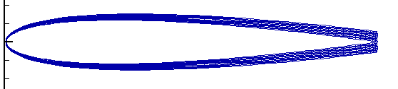

A

B

1. نمونه‌ای از طول متغیر شبکه لایه مرزی

تابع ضخامت لایه مرزی باید بر اساس فاصله از نقطه مرجع نوشته شود. ‏شکل (2)نمونه‌ای از طول ثابت شبکه لایه مرزی را نشان می‌دهد.

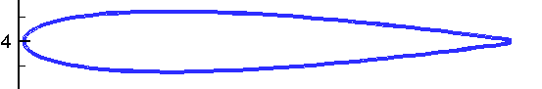

1. نمونه‌ای از طول ثابت شبکه لایه مرزی
2. بخش‌های زیربرنامه

در این قسمت تمام بخش‌های زیربرنامه مطابق با شماره‌گذاری موجود در برنامه کامپیوتری ارائه شده است.

1. محاسبه ضخامت لایه مرزی

از آنجا که ضخامت شبکه لایه مرزی به ازای تمام نقاط تشکیل دهنده لایه‌های مرزی محاسبه می‌شود؛ این قسمت شامل دو حلقه تودرتو می‌باشد. حلقه بیرونی به تعداد لایه‌های مرزی شبکه و حلقه دوم به تعداد نقاط تشکیل‌دهنده منحنی مورد نظر اجرا می‌شود.

در ابتدا ضخامت تمام نقاط لایه مرزی برابر با عدد ثابتی (محاسبه شده از تقسیم ضخامت کلی شبکه بر تعداد لایه مورد نظر) قرار داده می‌شود. برای تغییر در ضخامت لایه مرزی با توجه به جریان عبوری از روی سطح، از فاصله افقی نقاط لایه مرزی با نقطه مرجه استفاده شده است؛ به این صورت که هر چه فاصله از نقطه مرجع بیشتر باشد ضخامت لایه مرزی بیشتر می‌باشد. برای مثال در شکل زیر ضخامت نقطه با مختصات افقی Xb از نقطه Xa بیشتر می‌باشد زیرا فاصله آن از Xref بیشتر می‌باشد.

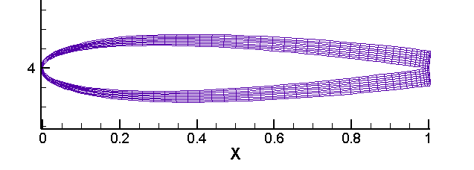

1. نمونه‌ای برای محاسبه فاصله

به اعداد ثابت محاسبه شده برای لایه‌های مرزی، ضریبی متغیر با توجه به فاصله تا نقطه مرجع و نسبت ضخامت جریان اضافه می‌گردد که منجر به افزایش لایه مرزی در نقاط دورتر از نقطه مرجع می‌گردد.